2
3/02/2023
Bionexo
RESULTADO – TOMADA DE PREÇO
N° 2023152EM34747HEMU
O Instituto de Gestão e Humanização – IGH, entidade de direito privado e sem fins lucrativos,
classificado como Organização Social, vem tornar público o resultado da Tomada de Preços, com a
finalidade de adquirir bens, insumos e serviços para o HEMU - Hospital Estadual da Mulher, com
endereço à Rua R-7, S/N, Setor Oeste, Goiânia, CEP: 74.125-090.
Bionexo do Brasil Ltda
Relatório emitido em 23/02/2023 09:02
Comprador
IGH - HEMU - Hospital Estadual da Mulher (11.858.570/0002-14)
Rua R 7, esquina com Av. Perimetral s/n - Setor Oeste - GOIÂNIA, GO CEP: 74.530-020
Relação de Itens (Confirmação)
Pedido de Cotação : 271087262
COTAÇÃO Nº 34747 MEDICAMENTOS - HEMU FEVEREIRO/2023
Frete Próprio
Observações: OBSERVAÇÕES: *PAGAMENTO: Somente a prazo e por meio de depósito em conta PJ do fornecedor. *FRETE: Só
serão aceitas propostas com frete CIF e para entrega no endereço: RUA R7 C/ AV PERIMETRAL, SETOR OESTE, Goiânia/GO CEP:
7
4.125-120, dia e horário especificado. *CERTIDÕES: As Certidões Municipal, Estadual de Goiás, Federal, FGTS e Trabalhista devem
estar regulares desde a data da emissão da proposta até a data do pagamento. *REGULAMENTO: O processo de compras obedecerá
ao Regulamento de Compras do IGH, prevalecendo este em relação a estes termos em caso de divergência.
Tipo de Cotação: Cotação Emergencial
Fornecedor : Todos os Fornecedores
Data de Confirmação : Todas
Validade Condições
Faturamento Prazo de
Fornecedor
da
de
Frete
Observações
Mínimo
Entrega
Proposta Pagamento
Comercial Cirurgica
Rioclarense Ltda- SP
JAGUARIÚNA - SP
1
dias após
1
2
Usuário Ws Rioclarense - (19)
R$ 500,0000
17/02/2023
21/02/2023
30 ddl
30 ddl
CIF
-
confirmação
3
522-5800
bionexo@rioclarense.com.br
Mais informações
Ello Distribuicao Ltda - Epp
GOIÂNIA - GO
Webservice Ello Distribuição -
(62) 4009-2100
comercial@ellodistribuicao.com.br
Mais informações
PEDIDO SOMENTE SERÁ ATENDIDO A PRAZO
MEDIANTE ANALISE DE CREDITO VALIDAÇÃO DO
DEPARTAMENTO FINANCEIRO E A CONFIRMAÇÃO
DE DISPONIBILIDADE DO ESTOQUE CONTATO DO
VENDEDOR: (62)99499 1714
1 dias após
confirmação
R$ 300,0000
R$ 250,0000
CIF
CIF
TELEVENDAS3@ELLODISTRIBUICAO.COM.BR
LOGMED DISTRIBUIDORA E
LOGISTICA HOSPITALAR
EIRELI
GOIÂNIA - GO
Mariana Borges Garcia - (62)
1 dias após
confirmação
3
07/03/2023
30 ddl
null
3
565-6457
prohospitalph@hotmail.com
Mais informações
Programação
de Entrega
Preço
Unitário
Valor
Total
Produto
Código
Fabricante Embalagem Fornecedor
Comentário
Justificativa
Brasíndice Rent(R$) Quantidade
Usuário
;
FUTURA,
MULTIFARMA e
DIMASTER não
atendem a
condição de
pagamento/prazo.
Sagres não
Danielly
Evelyn
Pereira Da
Cruz
CITRATO DE
FENTANILA SOL. INJ
0MCG/ML AMPOLA DE
0ML - > NÃO DEVE
APRESENTAR
FOTOSSENSIBILIDADE.
5
0 MCG/ML
Comercial
Cirurgica
Rioclarense
Ltda- SP
CITRATO DE
FENTANILA,
HIPOLABOR
SOL INJ CX
50 AMP VD
AMB X 10
ML
5
R$
3,2600
R$
2
28046
-
-
R$ 0,0000
400 Unidade
1
1.304,0000
15/02/2023
16:23
respondeu e-mail
de homologação.
Danielly
Evelyn
Pereira Da
Cruz
4
0MG/ML
Comercial
Cirurgica
Rioclarense
Ltda- SP
FENOBARBITAL SOL
ORAL 4% 20ML (M) - 18620
UNIDADE
SOL OR CX
10 FR GOT
VD AMB X 20
ML
FENOCRIS,
CRISTALIA
R$
3,6227
R$
36,2270
5
6
9
-
-
-
-
-
-
-
-
-
R$ 0,0000
R$ 0,0000
R$ 0,0000
R$ 0,0000
10 Unidade
400 Unidade
350 Ampola
200 Ampola
15/02/2023
1
6:23
Danielly
Evelyn
Pereira Da
Cruz
5
0 MCG/ML
SOL INJ
;F&F, SULMEDIC
e MED CENTER
não atendem a
condição de
Comercial
Cirurgica
Rioclarense
Ltda- SP
FENTANILA, CITRATO
SOL INJ 50MCG/ML - 39773
AMP 2ML (M)
CITRATO DE
R$
1,8400
R$
736,0000
FENTANILA, EPI/IM/IV CX
FRESENIUS
50 AMP VD
AMB X 2ML
pagamento/prazo.
15/02/2023
1
6:23
Danielly
Evelyn
Pereira Da
Cruz
0
,2 MG/ML
Comercial
Cirurgica
Rioclarense
Ltda- SP
MORFINA SOL INJ
0,2MG/ML 1ML RAQUI 18561
(M) - AMPOLA
;AGWCOMEX não
respondeu e-mail
de homologação.
DIMORF,
CRISTALIA
CX. 50 EST.
C/1 AMP. X 1
ML (SP)
R$
4,5663
R$
1.598,2050
1
5/02/2023
16:23
Danielly
Evelyn
Pereira Da
Cruz
1
,0 MG/ML
MORFINA SOL INJ
Comercial
Cirurgica
Rioclarense
Ltda- SP
SOL INJ CX
50 ENVOL
AMP VD AMB
X 2 ML
;SAGRES não
respondeu e-mail
de homologação.
2MG/2ML SEM
DIMORF,
CRISTALIA
R$
5,0698
R$
1
0
5016
CONSERVANTE (M) -
AMPOLA
1.013,9600
15/02/2023
1
6:23
https://bionexo.bionexo.com/jsp/RelatPDC/relat_adjudica.jsp
1/2
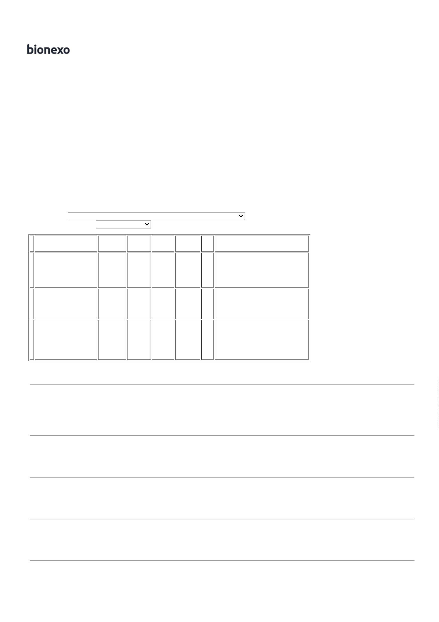

2
3/02/2023
Bionexo
;
MULTIFARMA
Danielly
Evelyn
Pereira Da
Cruz
não atende a
5
0 MG/ML
Comercial
Cirurgica
Rioclarense
Ltda- SP
condição de
pagamento/prazo.
ATIVA MÉDICO
não respondeu e-
mail de
TRAMADOL SOL INJ
50MG/ML 1ML (M) -
AMP. 50MG
CLORIDRATO SOL INJ CX
DE TRAMADOL, 100 AMP VD
R$
2,3900
R$
1
1
27889
-
-
R$ 0,0000
1500 Unidade
3.585,0000
HIPOLABOR
INC X 1 ML
(EMB HOSP)
15/02/2023
1
6:23
homologação.
Total
Parcial:
R$
2
860.0
8.273,3920
Total de Itens da Cotação: 11
Total de Itens Impressos: 6
Programação
de Entrega
Preço
Unitário
Valor
Total
Produto
Código
Fabricante Embalagem Fornecedor
Comentário
Justificativa
Brasíndice Rent(R$) Quantidade
Usuário
;
SAGRES não
respondeu e-mail
de homologação.
MIDAZOLAM MULTIFARMA não
*
CLOR
Danielly
Evelyn
*
CLOR
MIDAZOLAM SOL INJ
15 MG/3 ML (M) -
UNIDADE
MIDAZOLAM
5MG/ML
CX/50AMPX3ML
5MG/ML
CX/50AMPX3ML
FRESENIUS pagamento/prazo.
KABI BRASIL
LTDA
atende a condição
de
Pereira Da
Cruz
Ello Distribuicao
Ltda - Epp
R$
1,9800
R$
594,0000
8
5060
-
1
R$ 0,0000
300 Unidade
-
FRESENIUS
GLOBAL
suspensão por
pendência
15/02/2023
16:23
financeira.
Total
Parcial:
R$
594,0000
3
00.0
Total de Itens da Cotação: 11
Total de Itens Impressos: 1
Programação
de Entrega
Preço
Unitário
Valor
Total
Produto
Código
Fabricante Embalagem Fornecedor
Comentário
Justificativa
Brasíndice Rent(R$) Quantidade
Usuário
;
ATIVA MÉDICO
VALPROATO DE
SODIO -
VALPROATO DE
SODIO
não respondeu e-
mail de
homologação.
COMERCIAL RIO
CLARENSE com
múltiplo de
Danielly
Evelyn
Pereira Da
Cruz
LOGMED
DISTRIBUIDORA
E LOGISTICA
HOSPITALAR
EIRELI
ACIDO VALPROICO
XAROPE 250MG/5ML 18652
R$
7,0560
R$
35,2800
1
-
unidade
null
R$ 0,0000
5 Unidade
5
0mg/ml -
Xarope -
00ML,
100ML (M) - UNIDADE
15/02/2023
16:23
1
embalagem acima
do solicitado.
HIPOLABOPR
;
F&F e FUTURA
Danielly
Evelyn
Pereira Da
Cruz
não atendem a
condição de
pagamento/prazo.
CIENTÍFICA
LOGMED
DISTRIBUIDORA
E LOGISTICA
HOSPITALAR
EIRELI
1
0 MG COM
CT BL AL
DIAZEPAM 10 MG (M) -
COMPRIMIDO
DIAZEPAM,
R$
0,1058
R$
12,6960
3
5034
-
GERMED
R$ 0,0000
120 Comprimido
BRAINFARMA PLAS TRANS
X 30
suspensão por
pendência
financeira.
15/02/2023
1
6:23
;
Hospfar,
Científica e
Sensorial
suspensão por
pendências
financeiras. MED
CENTER,
Danielly
Evelyn
1
00 MG/ML
SOL INJ
LOGMED
DISTRIBUIDORA
E LOGISTICA
HOSPITALAR
EIRELI
FENOBARBITAL SOL
INJ 100MG/ML 2ML (M) 18612
-> AMPOLA 200MG
WERBRAN,
Pereira Da
Cruz
FENOCRIS,
CRISTALIA
IM/IV CX 25
AMP VD
TRANS X 2
ML
R$
2,8928
R$
578,5600
4
-
null
FUTURA e MED
FUTURA não
atendem a
condição de
pagamento/prazo.
ATIVA MÉDICO
não respondeu e-
mail de
R$ 0,0000
200 Unidade
15/02/2023
16:23
homologação.
Total
Parcial:
R$
626,5360
3
25.0
Total de Itens da Cotação: 11
Total de Itens Impressos: 3
Total
Geral:
R$
3
485.0
9.493,9280
Clique aqui para geração de relatório completo com quebra de página
https://bionexo.bionexo.com/jsp/RelatPDC/relat_adjudica.jsp
2/2

